**Burp启动激活**

说明：

这个版本的软件目录下已经有JDK，所以不需要配置JDK，直接进入激活流程。

# 1、启动BurpSuite

## 1.1 下载解压

下载BurpSuite 2021.6并解压（2022、2023版本的流程完全一样）

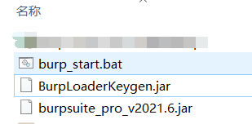

burp_start.bat是启动脚本

burpsuite_pro_v2021.6是主程序

BurpLoaderKeygen是破解包（英文）

BurpLoaderKeygenCn.jar破解包（汉化）

## 1.2 运行

JDK版本配置好以后，双击“burp_start.bat”，启动Burp。

第一步：

勾选Auto Run，下次就不会出现注册机界面。

勾选Ignore Update，启动的时候不会提示更新。

第二步：复制License，点击右上角的Run运行。

第三步：弹出的协议窗口，Accept。

第四步：把复制的License Key粘贴到窗口中，点Next。

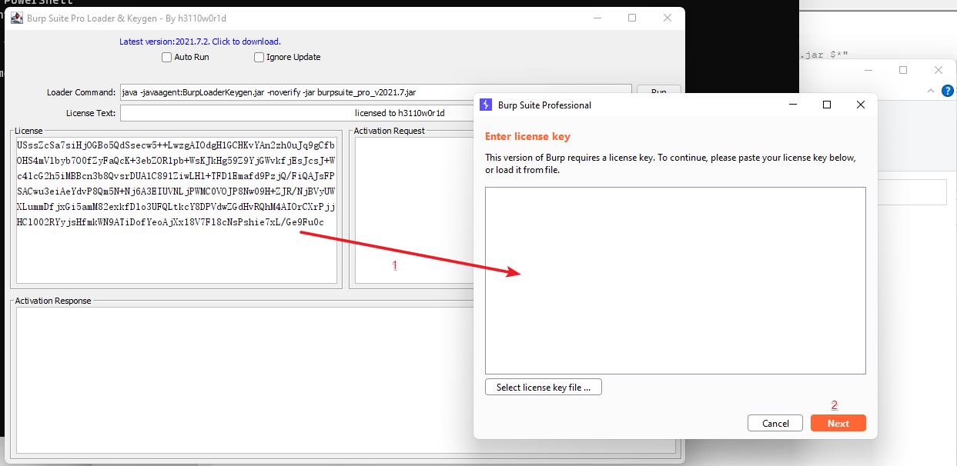

第四步：点击Manual activation

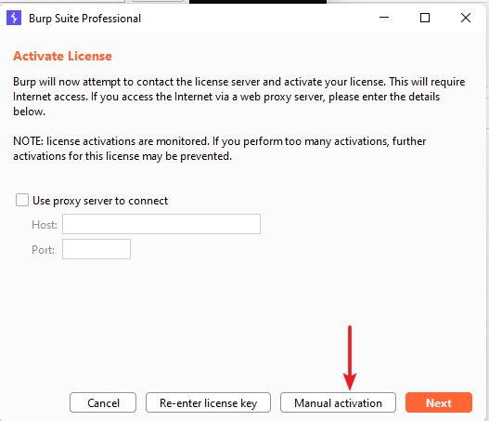

第五步：Manual activation

点击copy request进行复制，将复制的内容粘贴到破解工具的前面窗口的Activation Request内（箭头所指处）

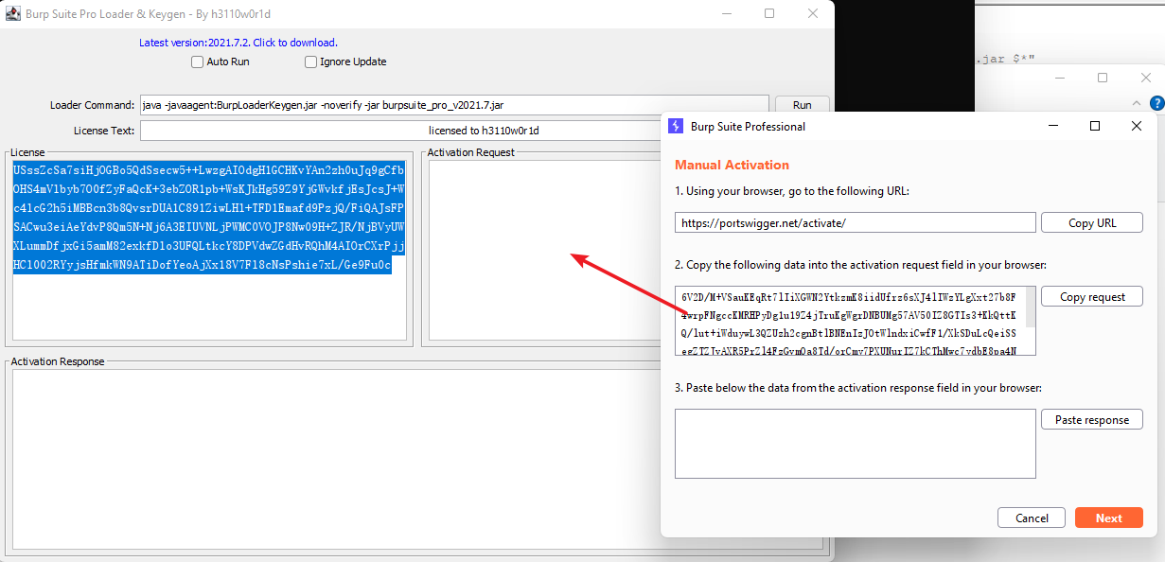

第六步：此时Activation Response就会自动生成一段响应密钥，点击Paste response将这个密钥粘贴到Manaual Activation的第三个框里（箭头所指处）

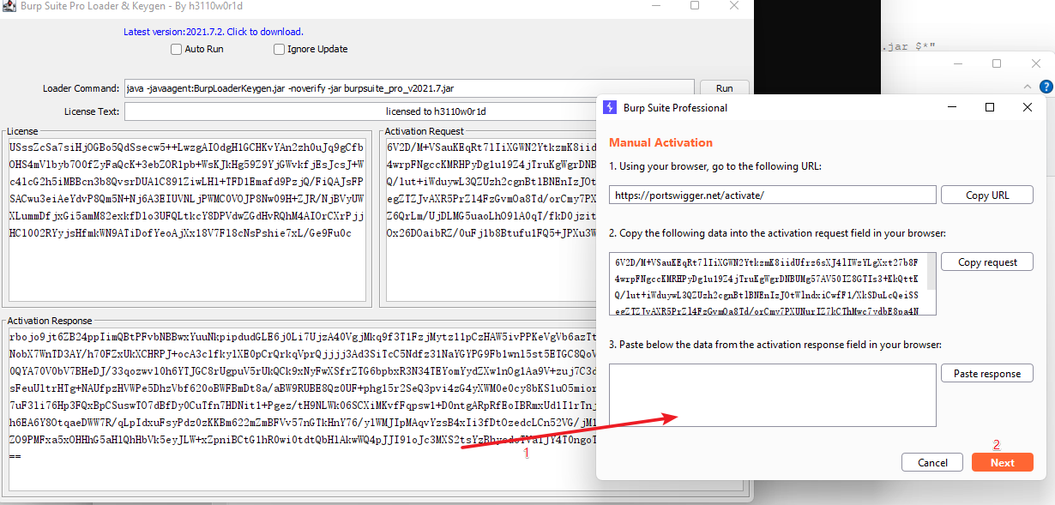

这一步使用临时工程，Next即可

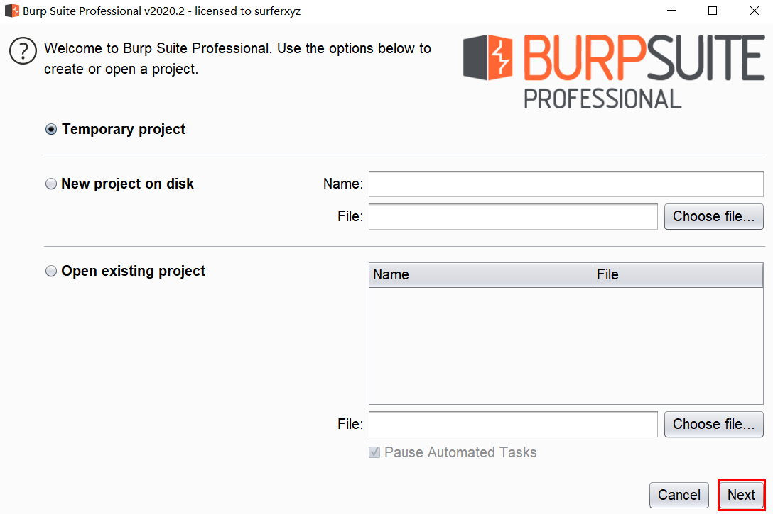

这一步使用默认的配置，Start Burp即可

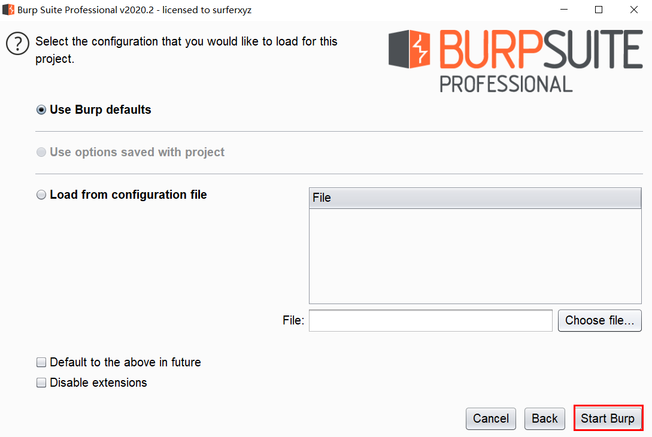

在Porxy模块里面，Open Browser，就可以抓包。

如果使用非自带浏览器，需要继续往下：

# 2、浏览器安装代理

## 2.1 安装

以火狐firefox为例，右上角进入扩展

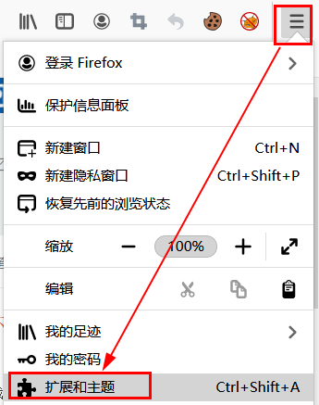

搜索框输入foxyproxy：

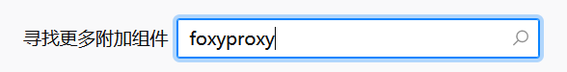

第一个结果就是，点进去：

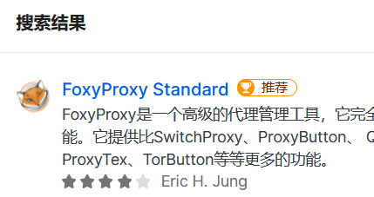

添加到Firefox安装：

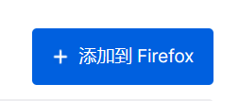

## 2.2 配置

从浏览器右上角图标，点击进入选项

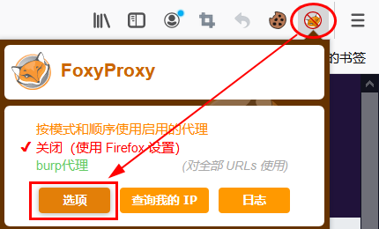

添加一个代理

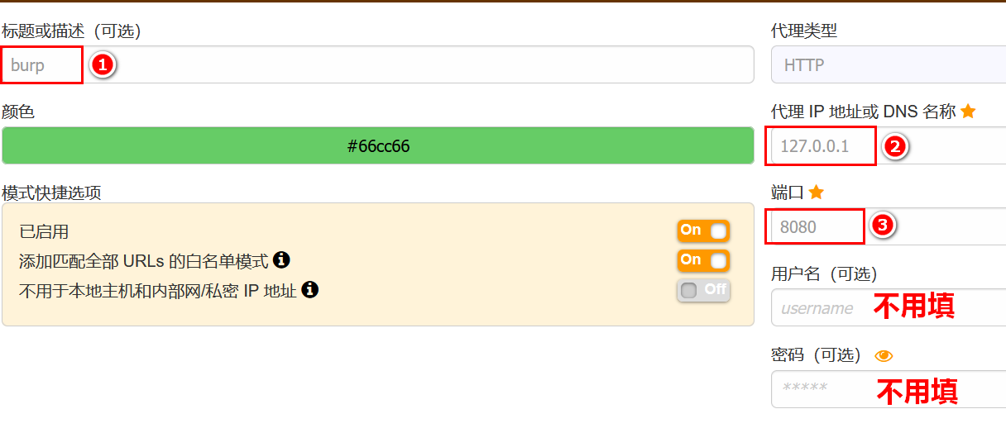

输入标题、IP、端口（Burp是本机127.0.0.1，端口8080）

## 2.3启用

启用Burp代理

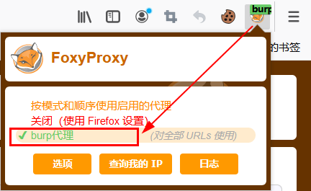

# 3、浏览器导入BP证书

1、火狐浏览器，在开启代理的情况下输入：

http://burp

下载证书

或者在BP Proxy- Options里面导出der证书（Export）

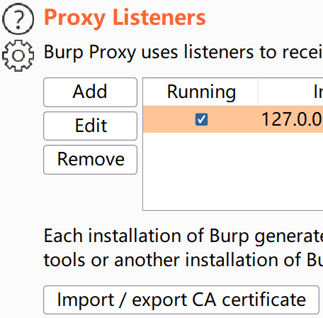

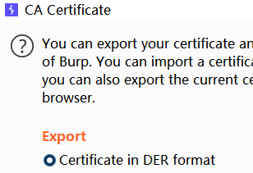

保存为burp.der，保存到桌面

导入

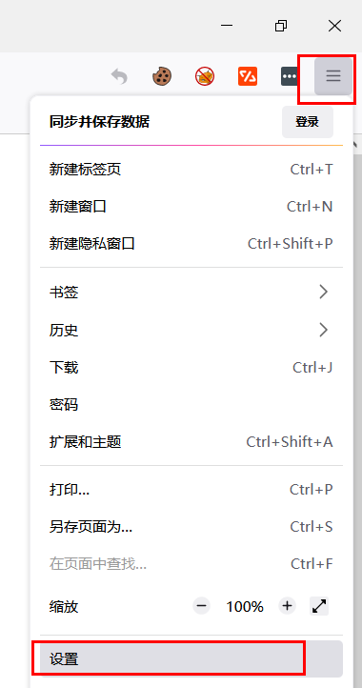

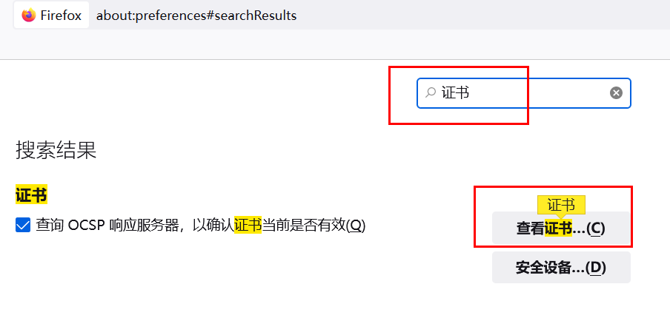

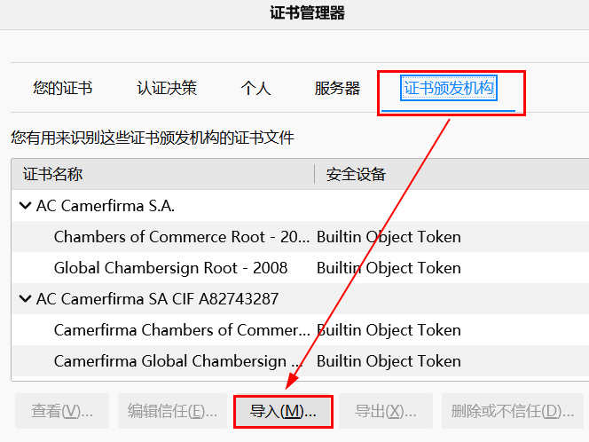

勾选：

